**BÀI TẬP HƯỚNG DẪN THỰC HÀNH**

**CƠ SỞ DỮ LIỆU**

**BUỔI 2: TẠO CSDL BẰNG LỆNH SQL**

**A- Cơ sở dữ liệu Quản lý dự án trong công ty (QLDUAN)**

**NHANVIEN** (MaNV, Ho, TenDem, Ten, NgSinh, DiaChi, Gtinh, Luong, MaGSat, Phong )

* Mỗi nhân viên đều được ghi nhận lại Họ, Tên lót và Tên, có một mã duy nhất, có ngày sinh, địa chỉ, giới tính, lương sẽ được phụ trách trực tiếp bởi một người giám sát (cũng là một nhân viên) và thuộc về một phòng ban duy nhất.

**PHONGBAN** (MaPB, TenPB, TrPhong, NgNhanChuc)

* Mỗi phòng ban đều có mã duy nhất, có tên phòng, do một nhân viên nào đó phụ trách, và ghi nhận cả ngày trưởng phòng đó bắt đầu phụ trách phòng.

**DUAN** (MaDA, TenDA, DiaDiem, PhongQL)

* Công ty sẽ thực hiện các dự án khác nhau. Do đó mỗi đề án đều ghi lại mã và tên đề án. Địa điểm thực hiện dự án cũng như phòng ban chủ trì dự án đều được ghi nhận.

**PHANCONG** (MaNV, MaDA, SoGio)

* Mỗi nhân viên có thể tham gia vào nhiều dự án khác nhau, và mỗi dự án có thể có nhiều nhân viên tham gia. Khi nhân viên tham gia dự án, thì mã nhân viên và mã dự án đó cũng như thời gian làm việc của nhân viên cho dự án trong một tuần sẽ được ghi lại.

**THANNHAN** (MaNV, TenTN, GTinh, NgSinh, QuanHe)

* Công ty sẽ ghi nhận một số thông tin về các thân nhân của các nhân viên. Tên, ngày tháng năm sinh và mối quan hệ của các thân nhân sẽ được ghi lại.

**DIADIEM_PHONG** (MaPB, DiaDiem)

* Mỗi phòng ban có thể có một hay nhiều địa điểm.

## B - Mô tả chi tiết CSDL QLDUAN

**NHANVIEN** (MaNV, Ho, TenDem, Ten, NgSinh, DiaChi, GTinh,

Luong, MaGSat, Phong )

|  |  |  |  |
| --- | --- | --- | --- |
| **STT** | **Thuộc tính** | **Kiểu dữ liệu** | **Diễn giải** |
| 1 | MaNV | Char(9) | Mã nhân viên |
| 2 | Ho | nvarchar(15) | Họ |
| 3 | TenDem | nvarchar(15) | Tên đệm |
| 4 | Ten | nvarchar(15) | Tên |
| 5 | NgSinh | Datetime | Ngày sinh |
| 6 | DiaChi | nvarchar(50) | Địa chỉ |
| 7 | GTinh | Char(3) | Giới tính (Nam, Nu) |
| 8 | Luong | Int | Mức lương |
| 9 | MaGSat | Char(9) | Mã giám sát |
| 10 | Phong | Int | Mã phòng ban |

**PHONGBAN** (MaPB, TenPB, TrPhong, NgNhanChuc)

|  |  |  |  |
| --- | --- | --- | --- |
| **STT** | **Thuộc tính** | **Kiểu dữ liệu** | **Diễn giải** |
| 1 | MaPB | Int | Mã phòng ban |
| 2 | TenPB | nvarchar(10) | Tên phòng ban |
| 3 | TrPhong | Char(9) | Mã nhân viên là trưởng phòng |
| 4 | NgNhanChuc | datetime | Ngày nhận chức |

**DUAN** (MaDA, TenDA, DiaDiem, PhongQL)

|  |  |  |  |
| --- | --- | --- | --- |
| **STT** | **Thuộc tính** | **Kiểu dữ liệu** | **Diễn giải** |
| 1 | MaDA | Int | Mã dự án |
| 2 | TenDA | nvarchar(15) | Tên dự án |
| 3 | DiaDiem | nvarchar(15) | Địa điểm |
| 4 | PhongQL | int | Mã phòng ban quản lý dự án |

**PHANCONG** (MaNV, MaDA, SoGio)

|  |  |  |  |
| --- | --- | --- | --- |
| **STT** | **Thuộc tính** | **Kiểu dữ liệu** | **Diễn giải** |
| 1 | MaNV | Char(9) | Mã nhân viên |
| 2 | MaDA | Int | Mã dự án |
| 3 | SoGio | Decimal(3,1) | Số giờ |

**THANNHAN** (MaNV, TenTN, GTinh, NgSinh, QuanHe)

|  |  |  |  |
| --- | --- | --- | --- |
| **STT** | **Thuộc tính** | **Kiểu dữ liệu** | **Diễn giải** |
| 1 | MaNV | Char(9) | Mã nhân viên |
| 2 | TenTN | Char(15) | Tên thân nhân |
| 3 | GTinh | Char(3) | Giới tính |
| 4 | NgSinh | Datetime | Ngày sinh |
| 5 | QuanHe | Varchar(10) | Quan hệ |

**DIADIEM_PHONG** (MaPB, DiaDiem)

|  |  |  |  |
| --- | --- | --- | --- |
| **STT** | **Thuộc tính** | **Kiểu dữ liệu** | **Diễn giải** |
| 1 | MaPB | Int | Mã phòng ban |
| 2 | DiaDiem | Varchar(15) | Địa điểm |

**C- Sơ đồ quan hệ của lược đồ**

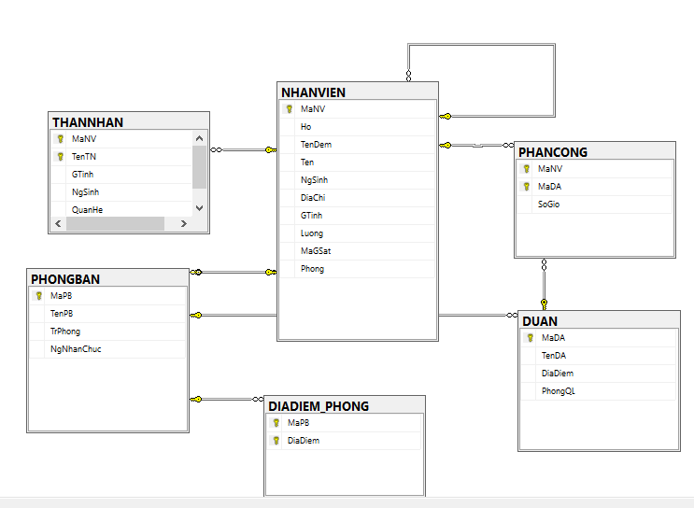

## D – Thể hiện của lược đồ quan hệ

|  |  |  |  |  |  |  |  |  |  |  |
| --- | --- | --- | --- | --- | --- | --- | --- | --- | --- | --- |
| **NHANVIEN** | **MaNV** | **Ho** | **TenDem** | **Ten** | **NgSinh** | **DiaChi** | **GTinh** | **Luong** | **MaGSat** | **Phong** |
|  | 123456789 | Nguyen | Bao | Hung | 09/01/1965 | 73 Phan Dang Luu, Phu Nhuan, TPHCM | Nam | 30000 | 333445555 | 5 |
| 333445555 | Phan | Van | Nghia | 08/12/1955 | 63 Tran Huy Lieu, Phu Nhuan, TPHCM | Nam | 40000 | 888665555 | 5 |
| 999887777 | Au | Thi | Vuong | 19/01/1968 | 32 Cao Ba Nha, Q1, TPHCM | Nu | 25000 | 987654321 | 4 |
| 987654321 | Du | Thi | Hau | 20/06/1941 | 29 Bach Dang, Tan Binh, TPHCM | Nu | 43000 | 888665555 | 4 |
| 666884444 | Tran | Van | Nam | 15/09/1962 | 97 Dien Bien Phu, Binh Thanh, TPHCM | Nam | 38000 | 333445555 | 5 |
| 453453453 | Hoang | Kim | Yen | 31/07/1972 | 56 Thich Quang Duc, Phu Nhuan, TPHCM | Nu | 25000 | 333445555 | 5 |
| 987987987 | Nguyen | Van | Giap | 29/03/1969 | 98 Huynh Van Banh, Phu Nhuan, TPHCM | Nam | 25000 | 987654321 | 4 |
| 888665555 | Le | Van | Bo | 10/11/1937 | 45 Ho Van Hue, Phu Nhuan, TPHCM | Nam | 55000 | NULL | 1 |

|  |  |  |
| --- | --- | --- |
| **DIADIEM_PHONG** | **MaPB** | **DiaDiem** |
|  | 1 | Phu Nhuan |
| 4 | Go Vap |
| 5 | Tan Binh |
| 5 | Phu Nhuan |
| 5 | Thu Duc |

|  |  |  |  |  |
| --- | --- | --- | --- | --- |
| **PHONGBAN** | **MaPB** | **TenPB** | **TrPhong** | **NgNhanChuc** |
|  | 5 | Nghien cuu | 333445555 | 22/06/1988 |
| 4 | Hanh chinh | 987654321 | 01/01/1995 |
| 1 | Giao duc | 888665555 | 19/06/1981 |

[20]

|  |  |  |  |  |  |  |  |  |  |  |  |  |  |  |  |  |  |  |  |  |  |  |  |  |  |  |  |  |  |  |  |  |  |  |  |  |  |  |  |  |  |  |  |  |  |  |  |  |  |  |  |  |  |  |  |  |  |  |  |  |  |  |  |  |  |  |  |  |  |  |  |  |  |  |  |  |  |  |  |  |  |  |  |  |  |  |  |  |  |  |  |  |  |  |  |  |
| --- | --- | --- | --- | --- | --- | --- | --- | --- | --- | --- | --- | --- | --- | --- | --- | --- | --- | --- | --- | --- | --- | --- | --- | --- | --- | --- | --- | --- | --- | --- | --- | --- | --- | --- | --- | --- | --- | --- | --- | --- | --- | --- | --- | --- | --- | --- | --- | --- | --- | --- | --- | --- | --- | --- | --- | --- | --- | --- | --- | --- | --- | --- | --- | --- | --- | --- | --- | --- | --- | --- | --- | --- | --- | --- | --- | --- | --- | --- | --- | --- | --- | --- | --- | --- | --- | --- | --- | --- | --- | --- | --- | --- | --- | --- | --- | --- |
| |  |  |  |  | | --- | --- | --- | --- | | **PHANCONG** | **MaNV** | **MaDA** | **SoGio** | |  | 123456789 | 1 | 32.5 | | 123456789 | 2 | 7.5 | | 666884444 | 3 | 40.0 | | 453453453 | 1 | 20.0 | | 453453453 | 2 | 20.0 | | 333445555 | 2 | 10.0 | | 333445555 | 3 | 10.0 | | 333445555 | 10 | 10.0 | | 333445555 | 20 | 10.0 | | 999887777 | 30 | 30.0 | | 999887777 | 10 | 10.0 | | 987987987 | 10 | 35.0 | | 987987987 | 30 | 5.0 | | 987654321 | 30 | 20.0 | | 987654321 | 20 | 15.0 | | 888665555 | 20 | NULL | | |  |  |  |  |  |  | | --- | --- | --- | --- | --- | --- | | **THANNHAN** | **MaNV** | **TenTN** | **GTinh** | **NgSinh** | **QuanHe** | |  | 333445555 | Anh | Nu | 05/04/1986 | Con gai | | 333445555 | The | Nam | 25/10/1983 | Con trai | | 333445555 | Loi | Nu | 03/05/1958 | Vo | | 987654321 | An | Nam | 28/02/1942 | Chong | | 123456789 | Minh | Nam | 04/01/1988 | Con trai | | 123456789 | Anh | Nu | 30/12/1988 | Con gai | | 123456789 | Yen | Nu | 05/05/1967 | Vo | |
| |  |  |  |  |  | | --- | --- | --- | --- | --- | | **DUAN** | **MaDA** | **TenDA** | **DiaDiem** | **PhongQL** | |  | 1 | Sam pham X | Tan Binh | 5 | | 2 | San pham Y | Thu Duc | 5 | | 3 | San pham Z | Phu Nhuan | 5 | | 10 | Tin hoc hoa | Go Vap | 4 | | 20 | Tai to chuc | Phu Nhuan | 1 | | 30 | Phuc loi | Go Vap | 4 | |

## 1. Định nghĩa CSDL (DDL)

* Cú pháp tạo CSDL



* Cú pháp xoá CSDL

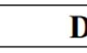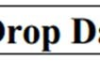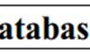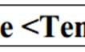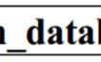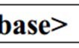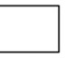

* Cú pháp mở CSDL

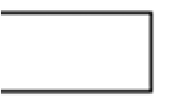

* Cú pháp tạo bảng

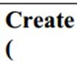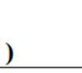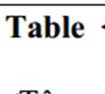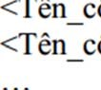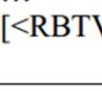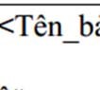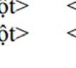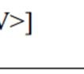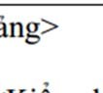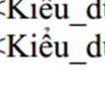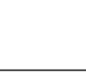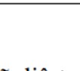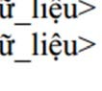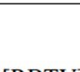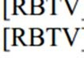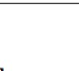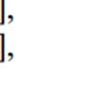

* Cú pháp thêm ràng buộc

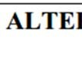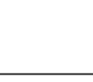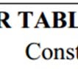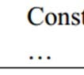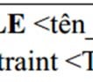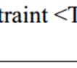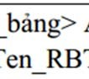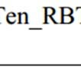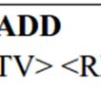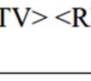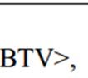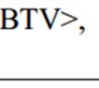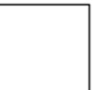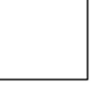

**1.1. Tạo CSDL**

CREATE DATABASE QLDUAN

USE QLDA

1.2. Tạo bảng

- Tạo các bảng bao gồm tất cả các ràng buộc toàn vẹn (*khoá chính, khoá ngoại, check, unique, default,…)* mỗi ràng buộc đều được đặt tên.

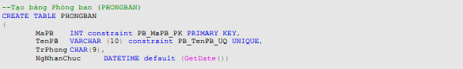



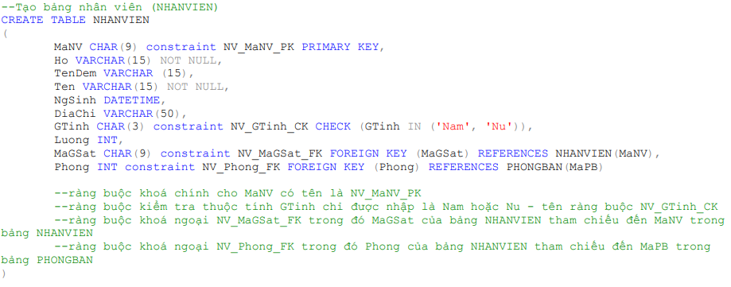

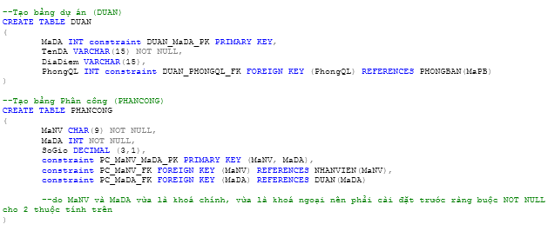

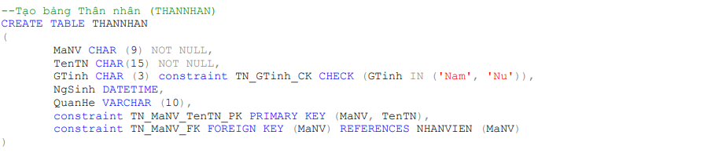

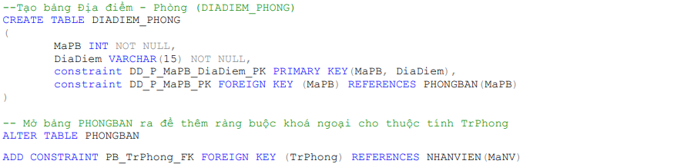

## 2. Sử dụng sp hệ thống để kiểm tra cấu trúc dữ liệu

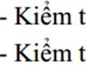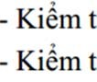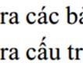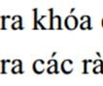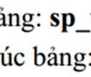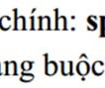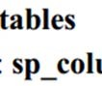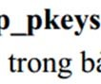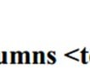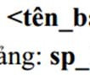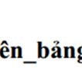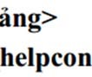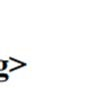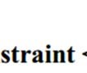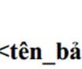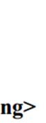

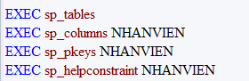

## 3. Thay đổi cấu trúc dữ liệu dùng ngôn ngữ DDL

* Thêm thuộc tính (Cột)

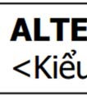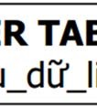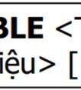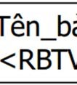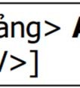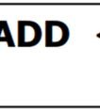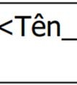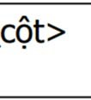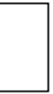

* Xoá thuộc tính (Cột)

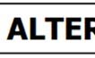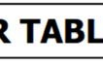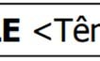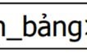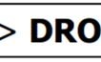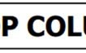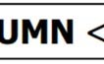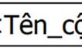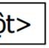

* Mở rộng thuộc tính (Cột)

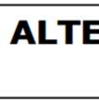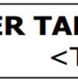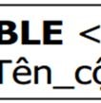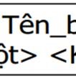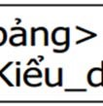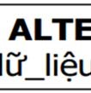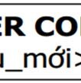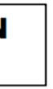

* Xoá ràng buộc

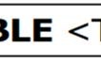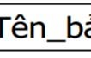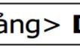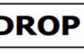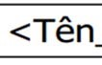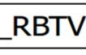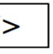

* Đổi tên

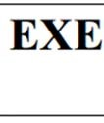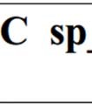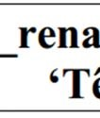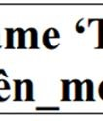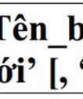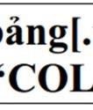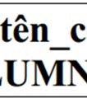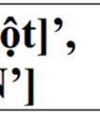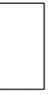

* 1. Thêm vào bảng PHONGBAN thuộc tính NamTL (năm thành lập) có kiểu dữ liệu INT

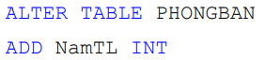

* 1. Thay đổi kiểu dữ liệu cho cột NamTL từ INT thành SMALLINT



* 1. Đổi tên thuộc tính NamTL thành NamThanhLap



* 1. Tạo ràng buộc cho thuộc tính NamThanhLap, kiểm tra >= 1990



* 1. Xoá ràng buộc CHECK cho thuộc tính NamThanhLap

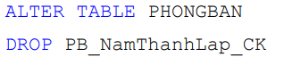

* 1. Xoá thuộc tính NamThanhLap



## 4. Thực hiện thao tác dữ liệu (DML) – INSERT, UPDATE, DELETE đơn giản

* Cú pháp thêm một dòng

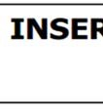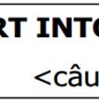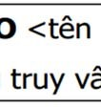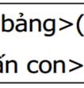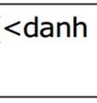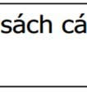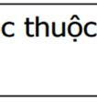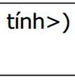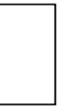

* Cú pháp xoá

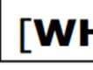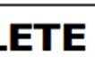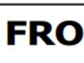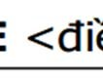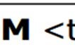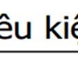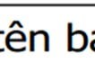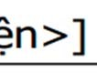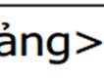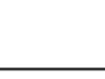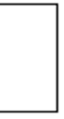

* Cú pháp sửa

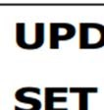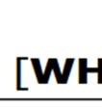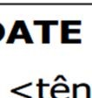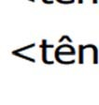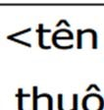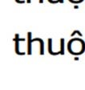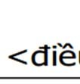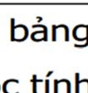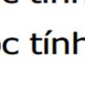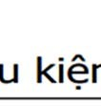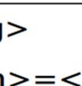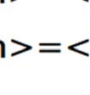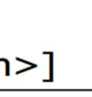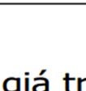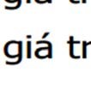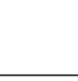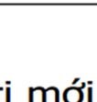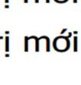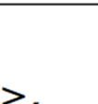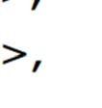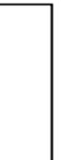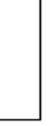

4.1.Thêm dữ liệu vào các bảng trong CSDL

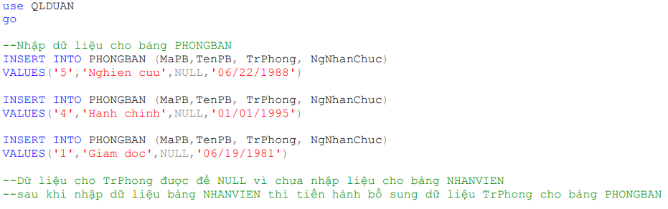

--Nhập liệu cho bảng NHANVIEN INSERT INTO NHANVIEN

VALUES('888665555', 'Le','Van','Bo', '11/10/1937','45 Ho Van Hue, Phu Nhuan, TPHCM', 'Nam',

55000,NULL,1 )

INSERT INTO NHANVIEN

VALUES('333445555', 'Phan','Van','Nghia', '12/08/1955','63 Tran Huy Lieu, Phu Nhuan, TPHCM',

'Nam', 40000,'888665555',5 )

INSERT INTO NHANVIEN

VALUES('123456789', 'Nguyen','Bao','Hung', '01/09/1965','73 Phan Dang Luu, Phu Nhuan, TPHCM',

'Nam', 30000,'333445555',5 )

INSERT INTO NHANVIEN

VALUES('666884444', 'Tran','Van','Nam', '09/15/1962','97 Dien Bien Phu, Binh Thanh, TPHCM',

'Nam', 38000,'333445555',5 )

INSERT INTO NHANVIEN

VALUES('453453453', 'Hoang','Kim','Yen', '07/31/1972','56 Thich Quang Duc, Phu Nhuan, TPHCM',

'Nu', 25000,'333445555',5 )

INSERT INTO NHANVIEN

VALUES('987654321', 'Du','Thi','Hau', '06/20/1941','29 Bach Dang, Tan Binh, TPHCM', 'Nu',

43000,'888665555',4 )

INSERT INTO NHANVIEN

VALUES('999887777', 'Au','Thi','Vuong', '01/19/1968','32 Cao Ba Nha, Q1, TPHCM', 'Nu',

25000,'987654321',4 )

INSERT INTO NHANVIEN

VALUES('987987987', 'Nguyen','Van','Giap', '03/29/1969','98 Huynh Van Banh, Phu Nhuan,

TPHCM', 'Nam', 25000,'987654321',4 )

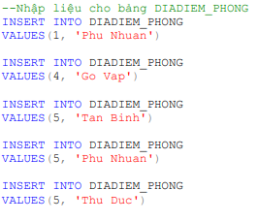

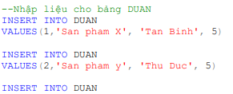

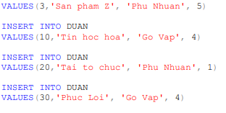

--Nhập liệu cho bảng PHANCONG

INSERT INTO PHANCONG

VALUES('123456789',1,32.5)

INSERT INTO PHANCONG

VALUES('123456789',2,7.5)

INSERT INTO PHANCONG

VALUES('666884444',3,40.0)

INSERT INTO PHANCONG

VALUES('453453453',1,20.0)

INSERT INTO PHANCONG

VALUES('453453453',2,20.0)

INSERT INTO PHANCONG

VALUES('333445555',2,10.0)

INSERT INTO PHANCONG

VALUES('333445555',3,10.0)

INSERT INTO PHANCONG

VALUES('333445555',10,10.0)

INSERT INTO PHANCONG

VALUES('333445555',20,10.0)

INSERT INTO PHANCONG

VALUES('999887777',30,30.0)

INSERT INTO PHANCONG

VALUES('999887777',10,10.0)

INSERT INTO PHANCONG

VALUES('987987987',10,35.0)

INSERT INTO PHANCONG

VALUES('987987987',30,5.0)

INSERT INTO PHANCONG

VALUES('987654321',30,20.0)

INSERT INTO PHANCONG

VALUES('987654321',20,15.0)

INSERT INTO PHANCONG

VALUES('888665555',20,NULL)

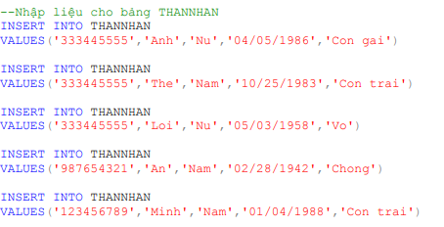

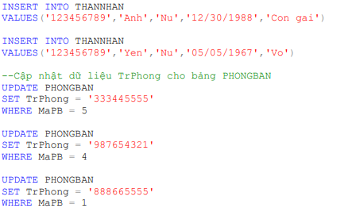

4.2. Trong bảng PHONGBAN, cập nhật ngày nhận chức của trưởng phòng phòng 5 từ

22/06/1988 thành 25/06/1989



4.3. Cập nhật tên lót của nhân viên có mã số 666884444 từ “Van” thành “Hoai”

4.4. Cập nhật lương của nhân viên có mã số 666884444 từ 38000 thành 39000.

4.5. Cập nhật ngày sinh của nhân viên có mã số 123456789 thành 01/09/1964.

4.6. Tăng lương của tất cả các nhân viên phòng 5 thêm 1000



4.7. Xoá tất cả những địa điểm của phòng ban 5 trong bảng DIADIEM_PHONG. Sau đó kiểm tra kết quả



4.8. Nhập lại dữ liệu đã xoá bằng câu lệnh INSERT

